أشعياء
استرداد نظام الخليقة
خلاص  (ودينونة) |  |  |  | دينونة  (وخلاص)
الأصحاحات 40 - 66 |  |  |  | الأصحاحات 1- 39
السبي البابلي |  |  |  | الاجتياح الاشوري
نبوة |  |  |  | تاريخ | نبوة
تعزية في الغالب |  |  |  | استراحة | دينونة في الغالب
الاسترداد تحت قيادة المسيح  60 -66 | مبادرة الله  58 - 59 | العبد المتألم  49 – 57 | راعي إسرائيل  40 - 48 | الخلاص، والمرض، والخطيئة  36 - 39 |  | دينونة وبركات عالمية النطاق  24 - 35 | دينونة على الأمم  13 - 23 | انتهاكات وتحرير  1 – 12
اليهودية

739 – 681 ق.م
(قبل، خلال، وبعد سقوط مملكة إسرائيل على يد أشور في 722 ق.م)

الكلمة المفتاحية: الاسترداد
الآية الأساسية: "اِرْفَعُوا إِلَى ٱلسَّمَاوَاتِ عُيُونَكُمْ، وَٱنْظُرُوا إِلَى ٱلْأَرْضِ مِنْ تَحْتُ. فَإِنَّ ٱلسَّمَاوَاتِ كَالدُّخَانِ تَضْمَحِلُّ، وَٱلْأَرْضَ كَالثَّوْبِ تَبْلَى، وَسُكَّانَهَا كَالْبَعُوضِ يَمُوتُونَ. أَمَّا خَلاَصِي فَإِلَى ٱلْأَبَدِ يَكُونُ وَبِرِّي لاَ يُنْقَضُ." (51: 6).
الخلاصة:
الله سوف يدين يهوذا بسبب كسره للوصايا، ولكنه أيضًا يوفر الاسترداد للبقية التقية إلى النظام الذي الموضوع، والعودة إلى الأرض، والخلاص بواسطة المسيّا الذي سيجلب سلامًا كونيًا.
التطبيق:
الاسترداد المستقبلي للأرض يجب أن يقودنا إلى ترتيب أولوياتنا الآن.

أشعياء
المقدمة
- العنوان: الاسم أشعياء (Why:[.v;y> y^{e}sa‘yahû) يعني "خلاص يهوه" BDB 447d))،
- الكاتب:
  - الأدلة الخارجية: بما أن أشعياء 1- 39 يختلف في عدّة أوجه عن أشعياء 40- 66 فإن غالبية العلماء مثل: (e.g., S. R. Driver, Intro. to Lit. of OT, 204-8, 230-46; Robert H. Pfeiffer, Intro. to OT, 415-16, 452-81, etc.)). ومنذ قيام العلم الحديث في القرن التاسع عشر بتحدي وحدة سفر أشعياء. وابتدأوا يزعموا بأن كل من هاتين الجزئين لديه كاتب مختلف، فالجزء الثاني تمت كتابته بواسطة أشعياء الثاني " Deutero-Isaiah" بعد السبي البابلي 586 ق م. وقد ذهب االبعض إلى وجود ثلاثة كتّاب لسفر أشعياء (أشعياء 1- 39، 40- 55، 56- 66)، الجزء الأخير تمت كتابته بواسطة "أشعياء ثالث". لكن، المحافظون يدافعون بشكل متكرر عن وحدة سفر أشعياء. (e.g., Edward J. Young, Book of Isaiah, 3:538-49; R. K. Harrison, Intro. to the OT, 764-800; cf. Archer, Merrill, etc.):
    - الاعتراض: الأصحاحات 1- 39 تتّسم بخلفية أشورية، أما الأصحاحات 40 – 66 فيتّسم بخلفية بابلية.
الردّ، لقد تمت الاشارة إلى بابل أكثر من ضعفين في الأصحاحات 1- 39 منها في الأصحاحات 40- 66. التحوّل الوحيد يتمثل في المنظور من الحاضر إلى المستقبل.
    - اعتراض: اللغة، الأسلوب، واللاهوت في القسمين يختلفان اختلاف جذري.
ردّ: لقد تمّ تضخيم الاختلافات من قبل النقّاد، والتي يمكن فهمها في ضوء الاختلاف في التركيز (الدينونة مقابل التعزية). أحيانًا لا يعترف النقّاد بأن المحتوى، وقت الكتابة، والظروف تؤثر عادة على أسلوب المؤلف.
    - اعتراض: يقدم المسيّا كمللك في الأصحاحات 1- 39، ولكن كعبد متألم في الأصحاحات 40- 66.
ردّ: هذان المفهومان ليسا متناقضين وكلاهما يصور كل قسم.
    - اعتراض: لم يتنبأ اشعيا بالسبي البابلي والعودة تحت إمرة كورش الذي يذكر بالاسم (أشعياء 44-45) قبل 150 سنة.
رد: يفترض الاتهام أن الله لا يستطيع التنبؤ بدقة، على الرغم من ادعائه بأنه يعرف المستقبل (42: 9). كما أنه لا يجيب على كم من نبوءات إشعياء تحققت حتى بعد مئات السنين في يسوع المسيح (على سبيل المثال، أشعياء 53).
علاوة على ذلك، يتمسك العهد الجديد بوحدة الكتاب "أشعياء" من خلال نسب اقتباسات من كلا القسمين إلى إشعياء. يوحنا 12: 37- 41 يقتبس أشعيا 6 :9-10; 53 :1 وبولس في رومية 9 :27; 10 :16-21 يعتمد على إشعياء الفصول 10 و 53 و 65.

  - الأدلة الداخلية: أشعياء ابن أموص، هو المؤلف (1: 1). تزوج من نبية (8: 3) وأنجب ولدين: شآر ياشوب (7: 3)، ومهير شلال حاش بز (8: 3). ربما عاش إشعياء في أورشليم حيث كان لديه حق الوصول إلى البلاط الملكي (7: 3؛ 36: 1-38: 8؛ راجع 2ملوك 18: 3-20: 19؛ 2 أخبار. 26: 22). يقول التقليد انه كان ابن عم الملك عُزيا (التلمود Talmud Meg. 10b) ، ولكن لا يوجد دليل ثابت يدعم هذا (Martin BKC, 1:1029). ويسجل افتراض إشعياء (cf. LaSor, 366) أنه استشهد في يوم منسّى بنشره إلى اثنين (cf. Heb. 11:37).

- الظروف:
  - التاريخ: امتدت خدمة أشعياء خلال فترة أربعة من ملوك يهوذا (1:1)، حيث بدأت خدمته أثناء فترة مُلك عزيا (790- 739) ق م (6: 1) قبل وقت قصير من وفاة الملك عُزيا ( 2أخبار 26: 22). ومن ثم أمتدت خدمته لتشمل فترة مُلك يوثام (739- 731 ق م)، وأحاز (731– 715ق م)، وحزقيا (715– 686ق م) لأن أشعياء هو من كتب سيرة حياة الملك حزقيا (2أخبار32: 32). هو أيضا عاش على الأقل حتى وفاة سنحاريب سنة 681 ق م (37: 38)، وهذا يوضح أن خدمته امتدت على الأقل 58 سنة (739- 681ق م) وربما 65 (745- 680 ق م) cf. LaSor) )! لذلك، فإن أشعياء تنبأ قبل وبعد سقوط مملكة إسرائيل 722 ق م، وهذا قد يوضح الاختلاف بين الأصحاحات 1-39 (قبل السقوط؟)، 40- 66 (بعد السقوط؟).
  - المتلقين: كان جمهور إشعياء من اليهود في مملكة يهوذا الجنوبية الذين رأوا دمار المملكة الشمالية و46 من مدنها.
  - المناسبة: عزيا (عزريا) ملك يهوذا مات قبل وقت قليل من دعوة أشعياء كنبي (6: 1)، وقد أنهى فترة حكم امتدت نحو 52 سنة كملك. أثناء فترة حكمه، حقق تغلث فلاسر ملك أشور نجاحات كبيرة في الغرب، وقهر العديد من الأراضي وأجبر مملكة إسرائيل على دفع الجزية (راجع 2 ملوك 15:29). يوثام، الملك التالي كان رجلًا صالحًا ولكن تبعه الملك الشرير أحاز (2ملوك16: 1-3). في نفس الوقت قام رصين ملك دمشق، وفقح ملك إسرائيل على مملكة يهوذا. وقد أخاف هذا التهديد العسكري أحاز ودفعه التحا مع الملك الآشوري تغلث فلاسر، الأمر الذي أدانه إشعياء باعتباره لا يرضي الله (أشعياء 7: 1-19).
خلال عهد أحاز سقطت المملكة الشمالية بيد آشور (722 قبل الميلاد)، بالإضافة إلى أن إسرائيل وسوريا كانتا تحاصران أورشليم (2 ملوك 16:5، 6؛ 2 أخبار. 28: 5-15). في عهد حزقيا، الملك الأخير أثناء فترة خدمة إشعياء، شهد يهوذا بعض الإصلاحات الإيجابية (2 أخبار 29: 1-31: 21). ومع ذلك، فقد خدم أشعياء في وقت مضطرب في تاريخ يهوذا. كانت رسالته أن يهوذا يجب أن يثق بالله وليس في آشور (ضد إسرائيل وسوريا) أو مصر أو أي من الدول الأخرى في التحالف المناهض للآشوريين الذي يضم 12 دولة (أشعياء. 13-23). في نهاية الأمر، الله وحده الذي يستطيع أن يحمي الأمة والله وحده قد وعد بالمملكة المجيدة التي كان يسعى لها يهوذا.

- الخصائص:
  - إن أشعياء هو على الأرجح أشهر الكتب النبوية للكتاب المقدس، حيث أنه يحتوي على العديد من المقاطع التي يعرفها دارسي الكتاب المقدس (مثلاً، 1: 18؛ 7: 14؛ 9: 6-7؛ 26: 8؛ 40: 3، 31؛ 53).
  - وهو الكتاب النبوي الأطول والأكثر تأثيراً، وبالتالي تجده في صدارة الكتب النبوية في الكتاب المقدس.
  - تحدث أشعياء أكثر من أي نبي آخر حول المملكة العظيمة التي ستدخلها إسرائيل عند مجيء المسيح ثانية (مارتن، BKC، 1:1029). على الرغم من أن سفر الرؤيا فقط يتفرد بوصف فترة هذه المملكة ب 1000 سنة (رؤ 20: 1-6)، إلّا أن أشعياء يصف طبيعة هذه المملكة الألفية أكثر من أي سفر كتابي آخر.
  - يقدم أشعياء الكتاب المقدس في صورة مصغرة: الفصول 1-39 تشبه بر الله، وقداسته، والعدالة التي شدّد عليها في 39 سفر في العهد القديم، والفصول الـ 27 الأخيرة (40-66) تصور مجد الله، ورحمته، وصلاحه غير المستحق كما رأينا في 27 سفر من العهد الجديد NT (TTTB، 189).
  - أشعياء هو واحد من أكثر أسفار العهد القديم إقتباسًا في العهد الجديد، (100) اقتباس يتجاوزها فقط المزامير (119 أو أكثر من الاقتباسات).
  - يشعر الكثيرون أن نبوءة سقوط ملك بابل (14: 12-14) هي سقوط الشيطان (راجع حزقيال 28).
  - أشعياء يكشف بوضوح نبوءات المسيح. وهو يتنبأ بمجيء الأول للمسيح في نواح كثيرة: ولادته العذراوية (7: 14) ومجيئه كطفل (9: 6) في تواضع (11: 1؛ 42: 1؛ 49: 1؛ 52: 17)، فضلا عن موته الكفاري (أشعياء 53). كما أنه يتحدث مراراً وتكراراً عن الأحداث المرتبطة بالمجيء الثاني: تطهير الأمة (4: 2)، وملك المسيح (9: 6-7)، والنصر على الأعداء (11: 4)، وعهد (ملك) عادل وسلمي في جميع أنحاء العالم (11: 5-11)، إلخ.
  - أشعياء أيضًا يعرف بنبوات (العبد/ الخادم) لاحظ أن "الخادم" يشير إلى إسرائيل (41: 8؛ 45:05). 42:19؛ 43:10؛ 44: 1-2، 21؛ 45: 4؛ 48: 20) وإلى المسيح (42: 1؛ 49: 3، 5-7؛ 50: 10؛ 52: 13؛ 53: 11).

المناقشة
يمكن تقسيم سفر أشعياء بسهولة إلى قسمين رئيسيين. الفصول 1-39 تتعلق بالحكم الذي واجهته إسرائيل والأمم المحيطة بها، بينما الفصول 40-66 تعزية شعب الله بالخلاص والاسترداد الذي وعد الله به شعبه. ربما كتب القسم الأول قبل السبي الآشوري والثاني بعد سقوط المملكة الشمالية. وبما أن يهوذا سعى إلى جيرانه من أجل الأمن، فإن كلا القسمين يشجعان العودة إلى الله بالتوبة - خاصة وأنه سيعيد كل الخليقة في مملكة مجيدة تحت حكم المسيح.
المخطط
بيان ملخص السفر:
الله سوف يدين يهوذا بسبب كسره للوصايا، ولكنه أيضًا يوفر الاسترداد للبقية التقية إلى النظام الذي الموضوع، والعودة إلى الأرض، والخلاص بواسطة المسيّا الذي سيجلب سلامًا كونيًا.

- الله سيدين يهوذا والأمم بواسطة البابليين ولكنه يوفر خلاصًا للبقية التقية في المستقبل بواسطة المسيّا.
  - يهوذا انتهك العهد الموسوي لذلك الله سيدين الأمة بعدالة (أشعياء 1- 6)
    - ترويسة الكتاب تحدد الكاتب، التاريخ، وطبيعة النبوة (1:1)
      - النبوّة تدعى رؤيا وكأنها تصور الحاضر والمستقبل بالنسبة ليهوذا (1: 1أ).
      - كاتب الرؤيا: أشعياء بن أموص ومعنى اسمه (يهوه هو خلاص) ليلخص رسالة السفر (1: 1ب).
      - الفترة الزمنية التي جرت فيها أحداث الرؤيا امتدت لتشمل حكم أربعة من ملوك يهوذا، والتي تقدر بحوالي 58 سنة على الأقل (1: 1ج).
    - يتهم أشعياء يهوذا في قضية قضائية لانتهاكه العهد واعتماده على الطقوس ليتوب الشعب بدلًا عن أن يتم ادانتهم (1: 2- 31).
    - يفارق أشعياء بين حالة الشعب المستردة في المستقبل مع الحالة الآنية الشريرة ليشجع الشعب على التوبة (2- 4).
      - التنبؤ بالاسترداد والعودة إلى الأرض في المملكة المستقبلية يجب أن تشجع الشعب على الرجوع عن خطاياهم الآن (2: 1-5).
      - يوم الرب الوشيك في الغزو البابلي بسبب كبرياء يهوذا وتمرده يجب أن يقود إلى التوبة (2: 6- 4: 1).
      - القديسون الناجون من يهوذا سيكونون مثمرين في حكم المسيّا "مثل غصن الرب" (4: 2-6).
    - نشيد الكرم تتهم يهوذا على أعماله التي لا قيمة لها على الرغم من صلاح الله في تبرئته لمعاقبة خطاياهم (أشعياء 5).
      - عبر المثل، أغنية أشعياء عن الكرم تتهم يهوذا لأعمال الأمة التي لا قيمة لها استجابة لصلاح الله (5: 1-7).
      - إشعياء يتهم يهوذا من خلال الويلات والتنبؤ بالسبي، لتبرئة الله في معاقبة الأمة على خطيئتها (5: 8-30).
    - ارسالية الله لإشعياء كنبي مرسل إلى شعب يهوذا القاسية والمتمردة القلب، ويبرر دينونة الله ولكن حفظ البقية المقدسة (أشعياء 6).
  - الله سينقذ يهوذا بولادتين: ولادة قريبة، وأخرى بعيدة. لذلك بالرغم من الدينونة، هو لن ينسى وعوده في أن يباركهم في الملك المسياني (7- 12).
    - تنبأ إشعياء عن خلاص الله القريب والبعيد ليهوذا من خلال ولادة ولدين: مهير - شلال - هاش – بز، والمسيح (7: 1-9: 7).
      - أ) ولاداة مهير - شلال - هاش - بز (في القريب) والمسيح (في البعيد) يدلّل على خلاص اله أحاز ملك يهوذا من الأعداء والخطيئة، على التوالي (أشعياء 7).
      - أول تحقيق لنبوءة عمانوئيل في مولد مهير - شلال - هاش - بزّ يبيّن أمانة الله تجاه كلمته "وعوده" (أشعياء 8).
      - خلاص الله البعيد ليهوذا في مولد المسيح يكشف عن ملكه الصالح (9: 1-7).
ملاحظة: "أب أبدي" يشير إلى المسيح من حيث:
- لاهوته
- ارتباطًا مع الزمن، وليس مع بقية الأعضاء في الثالوث
- "الدور الأبوي"
- العهد الداودي، المملكة أبدية

    - خلاص الله القريب ليهوذا في السبي الأشوري لإسرائيل يجب أن يعلم عن حمايته، ولكن أيضًا يحذّر من دينونته لنفس الخطايا (9: 8- 10: 4).
    - خلاص الله القريب ليهوذا من خلال سقوط أشور سيكشف عن عدله حتى في الأداة التي استخدمها لإقامة العدل (10: 5- 34).
    - إن خلاص الله البعيد ليهوذا بمجيء المسيا سيظهر أمانته للبقية التقية، والذي يقود إلى التسبيح لله (11- 12).
  - يجب ألا يثق أحاز في التحالف الذي يضم 12 أمة لأن أشور ستهزمها كونها أداة الله للدينونة (13- 23).
    - الله سيحاكم بابل ليكشف ليهوذا عدم جدوى الثقة في هذه الأمة للحماية من أشور المنكوبة بدلًا من الوثوق بالله (13: 1- 14: 27).
      - بابل ستسقط بسبب كبريائها، لذا فإن يهوذا أحمق في أن يثق في هذه الأمة للحماية من آشور بدلاً من الثقة بالله (13: 1-14: 23).
      - أشور أيضًا ستسقط لتُدرك يهوذا أن الله سيعاقب حتى الأداة التي استخدمها في تأديب الأمم (14: 24- 27).
    - الله سيدين فلسطين على فرحه بتدمير إسرائيل، ليكشف ليهوذا عن حماية الله لشعبه (14: 28- 32).
    - الله سيدين موآب ليكشف ليهوذا عدم جدوى السعي للحماية من أشور المنكونة بدلًا عن الثقة في الله (15-16).
    - سيحكم الله على دمشق وإسرائيل ليخبر يهوذا بعدم جدوى الثقة في هذه الأمم للحماية من آشور بدلاً من الثقة بالله (أشعياء 17).
    - سيحكم الله على إثيوبيا (كوش) ليخبر يهوذا ألا تسعى لحماية نفسها من آشور المنكوبة بدلاً من الثقة بالله (عيسى 18).
    - الله سيدين مصر ليُري يهوذا عدم جدوى السعي للحماية من أشور المنكوبة بدلًا عن الثقة في الله (أشعياء 19- 20).
    - سيحاكم الله انتفاضة الصحراء 722 ق م والتي قامت ضد بابل وبواسطة الخليج الفارسي ليوضح ليهوذا عدم جدوى السعي للحماية بدلًا عن الله (21: 1- 10).
    - الله سيدين أدوم ليخبر يهوذا بأنها يجب أن تكفّ عن السعي للحماية من أشور المنكوبة بدلًا من الثقة في الرب (21: 11- 12).
    - الله سيحاكم العربية ليخبر يهوذا بألا تسعى لحماية نفسها من أشور المنكوبة بدلًا عن الوثوق بالله (21: 13- 17).
    - الله سيدين أورشليم ليخبر يهوذا بألّا تسعي لحماية نفسها من أشور المنكوبة بدلًا عن الثقة في الله (أشعياء 22).
    - الله سيدين صور ليكشف ليهوذا عدم جدوى طلب الحماية من أشور المنكوبة بدلًا عن الثقة في الله (أشعياء 23).
  - الضيقة العالمية ستنقّي وتسترد يهوذا لأن الله لا ينسى عهوده (أشعياء 24- 27).
    - كل العالم سيحاكم في الضيقة كتتويج للأحكام الفردية على الأمم في الفصول 13- 23 (24).
    - البركة الموعودة لإسرائيل "في حقبة الملكوت" يجب أن تشجع يهوذا بأن الله لا ينسى عهوده (أشعياء 25- 27).
      - يمتدح أشعياء حماية الرب في تسبيحة ويتنبأ بوليمة عرس الخروف بعد أن يهزم إسرائيل أعدائه (أشعياء 25)، cf. Rev. 19))
      - المفديون سيسبحون الله بترنيمة على حمايته في وقت الدينونة (أشعياء 26).
      - المغفرة والاسترداد في حقبة المملكة سيتبع تنقية الأمم لأن الله لا ينسى وعوده.
  - الويلات الستة على إسرائيل، يهوذا وأشور يؤكد بأن الله وحده هو الذي ينقذ من أشور ويتوّج مسيحه ملكًا (أشعياء 28- 33).
    - سيتم استبدال سكارى إسرائيل ومسهزئي أورشليم بإسرائيل ويهوذا المستردة (28).
    - التدين الظاهري لأورشليم (أريل: أسد الله) دون التغيير القلبي سيؤدي إلى حصار ناجح للمدينة (29: 1-14).
    - ملوك يهوذا الذين يسعون إلى الأمن في التحالفات الأجنبية بدلاً من الرب سوف يستبدلون بمن يرهب اسم الله المقدس (29: 15-24).
    - إن عناد يهوذا الذي يُرى في تحالفاته مع مصر بدلًا من الثقة في الله هو واضح لأن مصر أيضًا ستدمر (أشعياء 30)
    - إن سعي يهوذا غير المجدي للأمن في مصر سيؤدي في نهاية المطاف إلى الملك المسياني في عصر الأمن والبركة الحقيقية (أشعياء 31-32).
    - أشور (المدمِّرة) ستسقط لإصابتها يهوذا ودينونتها ستجعل أورشليم مكانًا للعدل والبرّ (أشعياء 33).
    - إن انتقام الله من جميع الأمم التي تسيء معاملة إسرائيل سيسبق مباركة إسرائيل من خلال استعادة الأرض (أشعياء 34-35).
      - انتقام الله سيصيب جميع الأمم على إساءة معاملة إسرائيل (أشعياء 34).
      - دينونة الله على الأمم يقود إلى استعادة إسرائيل إلى الأرض في معتقد التمتع ببركات المملكة (أشعياء 35).
  - الله أنقذ شعب يهوذا من أشور ولكنه سيسبيهم إلى بابل لأانهم وضعوا ثقتهم في التحالفات أكثر من الله (36- 39).
    - خلاص حزقيا من التهديد الآشوري على يد سنحاريب يظهر سيادة الله على آلهة الأمم المحيطة (أشعياء 36-37).
      - قائد جيش سنحاريب الأشوري، ربشاقى، يسخر من الرب ويهدد بسقوط أورشليم إذا لم يستسلم الشعب (أشعياء 36).
      - ثقة حزقيا بالله تؤدي إلى قتل ربشاقى و 185,000 جندي آشوري لإظهار سيادة الله على جميع الآلهة (أشعياء 37).
    - . شفاء حزقيا المعجزي وإضافة 15 سنة من الحياة يظهران سيادة الله حتى على الموت وحركة الشمس، ناهيك عن آشور (أشعياء 38).
    - يثق حزقيا بحماقة في المبعوثين البابليين بدلاً من الله، مما يؤدي إلى المنفى في بابل، لينتقل في الفصول 40-66 عن بابل (أشعياء 39).
- ستتلقى إسرائيل الأرض والخلاص في موت المسيح النيابي، وسيادة المسيح من أجل البركة الشاملة والأبدية، لذا يجب أن يثق يهوذا في إخلاصه للعهد (أشعياء 40-66).
  - سيعاقب الله بابل ويستعيد يهوذا بقلبه الرعوي ومعرفته بالمستقبل، لذا يجب أن يرفض يهوذا أصنام بابل (أشعياء 40-48).
    - إن عظمة الله ورعايته اللطيفة لإسرائيل يريحان يهوذا لأنها ستكون قد عانت بما فيه الكفاية بنهاية منفاها في عام 539 قبل الميلاد (أشعياء 40).
    - يظهر الله السيادة على خادمه إسرائيل بتعيين كورش (41: 25) لإثبات كفايته لإنقاذ يهوذا من بابل الني (أشعياء 41).
لاحظ أن "الخادم" في إشعياء يشير إلى إسرائيل (41: 8؛ 41:08). 42:19؛ 43:10؛ 44: 1-2، 21؛ 45: 4؛ 48: 20) وإلى المسيح (42: 1؛ 49: 3، 5-7؛ 50: 10؛ 52: 13؛ 53: 11).
    - يُفارق الله بين إسرائيل مع المسيح كخادمين ليظهر أن الأول سيحكم عليه ولكن الثاني سوف ينتصر ليحكم العالم (أشعياء 42).
    - إن استعادة الله للأمة غير المستحقة للأرض تريح شعبه حتى يثقوا به (43: 1-44: 5).
    - تفرد الله يجب أن يحث يهوذا لكي لا يثق بالأصنام بل يرى أنه عين كورش لإعادته إلى أرضه (44: 6-45: 25).
    - الله سوف ينقذ إسرائيل بتدمير بابل حتى يعرف شعبه أنه وحده صاحب السيادة وأنه ملتزم بعهده (أشعياء 46-48).
      - سيتم تدمير أصنام بابل لأن الله هو المتسيّد عليها (أشعياء 46).
      - سيتم تدمير الإمبراطورية البابلية لأن الله متسيّد عليها (أشعياء 47).
      - تحرير إسرائيل وإعادتها لأرضها تُري أن الله يحفظ عهوده (أشعياء 48).
خاتمة: "لا سلام للأشرار" (48: 22).
  - عبد الرب المتألم سوف يسترد يهوذا ويبارك الأمم بموته النيابي لذا يجب على البقية الباقية أن تثق فيه الآن (أشعياء 49- 57).
    - المسيح المرفوض (العبد المتألم) سيخلص الأمم ويسترد إسرائيل لأرضها ليظهر أنه لم يترك إسرائيل (أشعياء 49- 50).
    - البقية البارّة يجب أن تثق فيه لأنها سوف ترتفع (أشعياء 51: 1- 52: 12).
    - رفض المسيح وموته سيخلص الكثيرين ولكن بالنهاية سيُرفّع تعزية لإسرائيل كذبيحة خطية أخيرة (أشعياء 52: 13- 53: 12).
    - إن خلاص العبد سيشمل إسرائيل والأمم ليظهر ولائه المحبوب (أشعياء 54: 1- 56: 8).
      - ازدهار إسرائيل المستقبلي والكثير من اليهود في الأرض يحكمون العالم يجب أن يعزيهم بالولاء لله (أشعياء 54).
      - بركة الله للأمم بجانب بركته لإسرائيل يجب أن تظهر لإسرائيل إلى أي مدى ولاء المحبة لها تمتد 55: 1- 56: 8).
    - دينونة الله لقادة إسرائيل الحاقدين (الأشرار) تعلّم بأن بركات المملكة لن تأتي إلا إلى منكسري القلب (59: 9- 57: 21).
الخاتمة: "لا سلام للأشرار" (57: 21)
  - إدعاءات يهوذا الكاذبة وممارساتها الشريرة يظهر بأن الاسترداد يأتي فقط بمبادرة من الله، ليس صلاحهم (أشعياء 58- 59).
    - تقوى يهوذا الزائفة تجاوبًا مع تهديدات الله بالسبي يجب أن تحضهم على العبادة الحقيقية (58).
    - يُدرج الله ممارسات يهوذا الخاطئة التي تسبب في دينونته، ليثبت أن الخلاص والاستعادة لا ينتجان إلا بمبادرة الله (أشعياء 59).
  - إن استعادة إسرائيل المجيدة في الملك الألفي تكشف أن الله سوف يفي بكل الوعود في العهد الإبراهيمي (أشعياء 60-66).
    - الله يعد إسرائيل بمستقبل مجيد من الازدهار والسلام في المملكة (أشعياء 60).
    - يعد الله بمجيء الخادم الذي سيعد أورشليم لمجيء الآب ليبشر بالألفية (61: 1-63: 6).
    - تصلي البقية الباقية من إسرائيل لأجل الغفران والاسترداد وإن الله يجيب بالحكم والاسترداد (63: 7-65: 25).
      - تصلي بقية إسرائيل لأجل الغفران من تمرد الماضي ومن أجل الاسترداد المستقبلي بنعمة الله (63: 7- 64: 12).
      - يعطي الله أسبابه لدينونته الشعب ولكن أيضا يعطي الوعد بالاسترداد في الألفية (65).
    - يعد الله إسرائيل بالاسترداد إلى الأرض والنسل في الملك الألفي ليتمم وعوده في العهد الإبراهيمي (أشعياء 66).

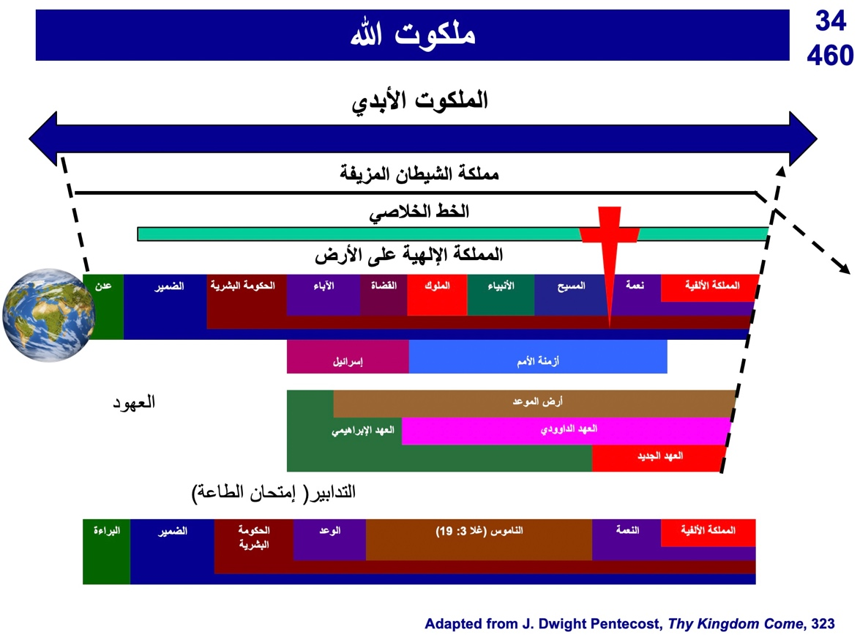

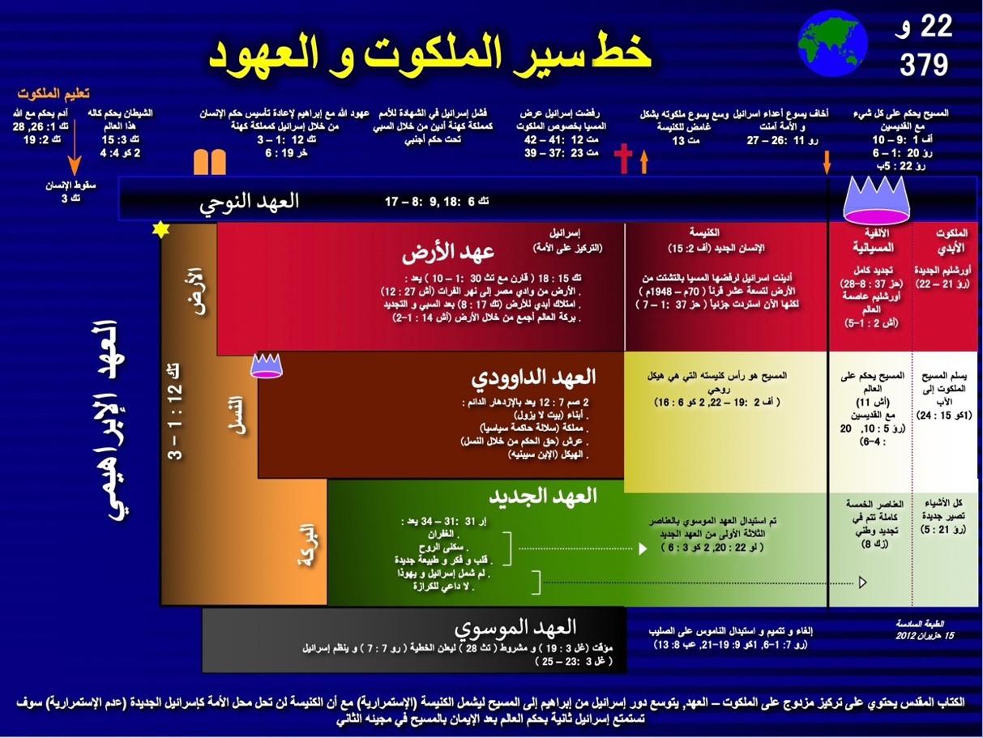

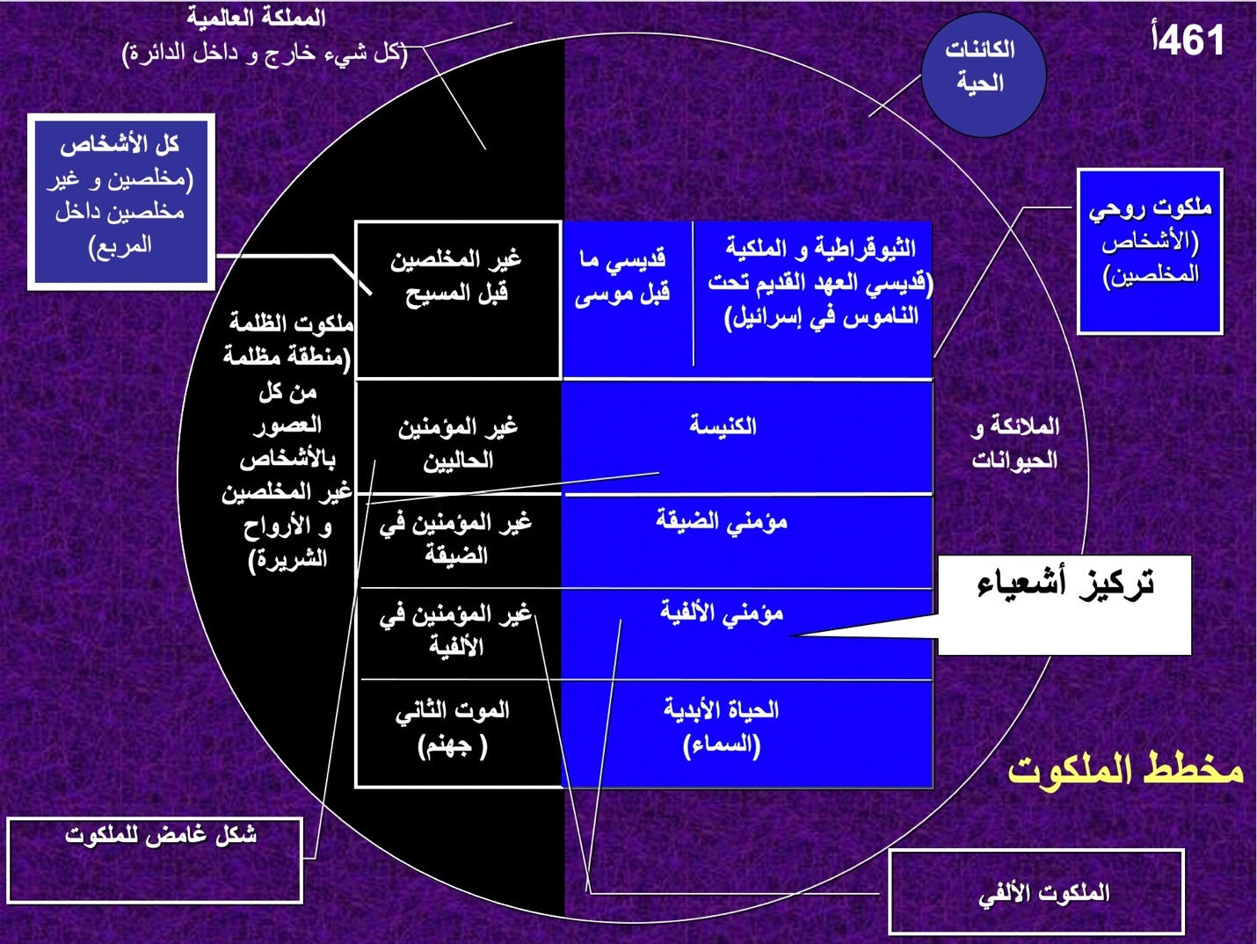

مفهوم المملكة في سفر أشعياء
يتحدث المسيحيون أحيانًا عن المسيح بوصفه ملكًا. وبشكل خاص يتم مناقشة كونه قد ولد ملكًا في عيد الميلاد. ولكن هذا يثير سؤالين مهمين:
- ما نوع المملكة التي سيجلبها يسوع كملك؟ يعتقد كثيرون (بالأخص اللا ألفيون) أنها مملكة روحية فقط دون جوانب أرضية أو مادية. ولكن البعض (بالأخص قبل الألفيون) يلاحظون الكثير من الأبعاد للمملكة: روحية، مادية، سياسية، إلخ
- ما نوع المملكة التي يعنيها كل من يوحنا (متى 3: 2)، ويسوع (متى 4: 7) عندما كانا يكرزان بالتوبة لأن ملكوت السماوات قد اقترب؟ مثل أنبياء العهد القديم الذين قالوا بأن اليهود بحاجة إلى الرجوع عن الخطية ليتمكنوا من الدخول إلى الملكوت (تثنية 30: 1-2). لو تابت الأمة لكان قد تحقق ذلك (تثنية 30: 3- 10). ينبغي للمرء أن يفترض أن هذه المملكة هي نفس المملكة التي نادى بها أنبياء العهد القديم. وإلا، لكان يسوع ويوحنا قد ضللا الناس.

وبما أن إسرائيل رفضت هذه المملكة، فإن المسيح لن يحكمها حتى تؤمن الأمة (انظر الآيات أدناه في القسم "الروحي"). لذا بعد أن تؤمن إسرائيل أخيراً في المستقبل ويعود المسيح لإقامة مملكته على الأرض (رؤ 19)، كيف ستبدو هذه الفترة الجديدة؟ يكشف سفر الرؤيا 20: 1-6 طول هذا العصر كماً 1000 سنة عندما يحكم القديسون (راجع رؤ 5: 10) وسيكون الشيطان مربوطًا من خداع الأمم (راجع رؤ 20: 1-3). ومع ذلك، يعطي أشعيا أفضل صورة كاملة لما ستكون عليه المملكة مع المزيد من المعلومات أكثر من أي سفر آخر في الكتاب المقدس. هذه هي الخلفية الصحيحة التي يجب أن يعرفها المرء لفهم مفهوم متى للمملكة.

- سياسيًا:
  - أورشليم
    - عاصمة الأرض (العالم) (2: 2ب)
    - ملجأ آمن للناس (14:32؛ 25: 4؛ 26: 1-4؛ 32: 18؛ 33:20-24؛ 35: 9؛ 60: 18؛ 62: 8-9؛ 66:12)
    - مدينة المجد بدون غير المؤمنين (33:24ب ؛ 35:8-10 ؛ 52:1-3 ، 6)
    - يمكن الوصول إليها (11: 15-16؛ 33: 21؛ 35: 8؛ 60:15)
  - البركات السياسية الإسرائيلية
    - الأعداء يُحكمون بواسطة المسيح (2:12-21; 24:21-23; 29:20-21; 45:14; 61:2; 66:24)
    - متفوقة على الأمم (2:3؛ 14:1-2؛ 18:7؛ 49:22-23؛ 60:5، 14-17؛ 61:5-9؛ 62:1-4)
    - يعملون (يخدمون) كأمة من شهود الله (44:8، 21)
  - حكم المسيح
    - مجيئه الثاني يسبق المملكة (60:2؛ 61:11)
    - مدى حكمه
      - يحكم كملك على عرش داود وفاًء للعهد الداودي (4:2؛ 9:6-7؛ 16:5a)
      - يحكم كملك على كل العالم (9:6-7؛ 11:3-5؛ 16:5؛ 21:21-23؛ 40:10)
      - يحكم كملك من أورشليم (2:3؛ 24:23ب؛ 33:17-22)
    - طبيعة حكمه
      - يحكم بمجد (4:2; 24:23; 35:2; 40:5; 60:1, 2)
      - يحكم بحكمة (11:2)
      - يحكم بوداعة (42:3)
      - يحكم بشكل مستقيم (32:1)
      - يحكم الأمم مع بالعدل (9: 7؛ 11: 5؛ 16:5 ب؛ 32: 1؛ 42: 1، 4)
      - حكم لا جدال فيه (11: 4؛ 25: 1-5؛ 29:17-21؛ 30:30-33؛ 42: 13؛ 49: 24-26؛ 66: 14-19)
      - الحكم في مملكة تندمج مع الملكوت الأبدي (9:7؛ 33:20)
  - حكّام آخرين
    - الشيوخ أو الحكام سيخدمون مع المسيح في أورشليم (24:23 ب؛ 32:1)
    - القضاة سيعملون كمشيرين (1:26)
    - مناصب المسؤولية ستُعطى كمكافآت (40:10)
  - سلام أبدي بدلًا عن الحرب (2:4; 9:4-7; 32:17-18; 55:12; 54:13; 60:18)

- ماديًا:
  - أرض وسماء جديدتين (65: 17; 66: 22)
    - الشمس والقمر
      - نور من جميع الاتجاهات أثناء فترة الضيقة (13: 10)
      - الشمس سيستمر في الشروق (41:25; 45:6; 59:19)
      - لمعان القمر يساوي الشمس، والتي هي أكثر اشراقًا بمقدارسبع أضعاف (30: 26)
      - الشمس والقمر أقل كثافة وغير ضارة (24:23أ؛ 49:10)
      - سيتم القضاء على كل من الشمس والقمر في النهاية (60: 19- 20).
    - أرض إسرائيل
      - حدود متّسعة (26:15؛ 33: 17؛ 54:2-3؛ 61:7)
      - إعادة بناء الأراضي بعد التدمير (32: 16-18؛ 49: 8، 19؛ 61: 4-5)
      - الكثير من الأمطار والمياه في الصحراء (30:23-25؛ 35:1-2، 6-7؛ 41:17-18؛ 49:10ب)
      - أنهار واسعة تتدفق (تنبع) من الهيكل (33:20-21)
      - حيوانات مباركة بالكثير من الغذاء (30:23)
      - المحاصيل الوفيرة (27:6; 35:1-2, 6-7) مع تكوين 3:17-19; رومية 8:19-22 إزالة اللعنة من الأرض (11:6-9; 35:9; 65:25)
      - الأشجار الخضراء تحل محل الشجيرات الشائكة ((55:13
      - الأشجار الجبلية في الأراضي البور الصحراوية السابقة (41:19)
      - جميلة ومزدهرة من ثروة العديد من الأمم (60:5؛ 61: 6؛ 62:3؛ 66:10-12)
      - مجيدة (60: 1- 9)
    - أورشليم:
      - التغيرات الطبوغرافية في جبل الهيكل عند أعلى نقطة في المدينة (2:2)
      - سحابة من الدخان ودعامة النار تحمي أورشليم (4:5-6)
      - جبل الهيكل المقدس (11: 9؛ 27: 13؛ 56: 7؛ 57: 13؛ 65: 25؛ 66: 20)
  - حياة الناس في ظروف استثنائية
    - بعض بني إسرائيل سيعيشون بأجساد ممجدة بعد الضيقة (26:19-20)
    - أطفال سيولدون لأولئك الذين لا زالوا في الأجساد الفانية (44:3; 61:9; 65:20, 23)
    - طول العمر في الحياة حيث عدم النضج أمر نادر الحدوث ولكن الموت لا يزال موجودا (65:20)
    - الغذاء الوفير للناس (30:23؛ 62:8-9؛ 65:21-22)
    - الحماية من الأذى مع ترويض الحيوانات المفترسة (11:6-9؛ 35:9؛ 41:8-14؛ 65:25)
    - العمل موجود ولكن دائما مع حماية دائمة (62:8-9; 65:21-23)
    - سيشفى كل من الأعمى، والأصم، والأعرج، والأبكم تلتئم (29:17-19؛ 35:5-6)
    - تم القضاء على المرض في أورشليم (33:24؛ 65:23)
    - يتم تدمير الموت في أورشليم أخيرًا (25: 7)

- عاطفيًا:
  - القوة تحل محل الخوف (35:3-4؛ 41:10، 13-14)
  - الفرح والسعادة تحل محل البكاء والحزن والتنهد (9: 1-4؛ 12: 3، 6؛ 25: 8-9؛ 25:8-9؛ 12:03، 6؛ 25: 8-9؛ 12:03-9؛ 25:8-9؛ 12:3-9؛ 25:8-9؛ 12:3-9؛ 25:8 30:29؛ 35:10؛ 42:10-11؛ 45:25؛ 52:8-9؛ 55:12؛ 60:15؛ 61:3، 7؛ 65: 18-19؛ 66:10-11، 14)
  - شعور إسرائيل
    - الاسم إسرائيل سيستبدل بالاسم الجديد "حفصيبة" (62: 2)
    - إسرائيل لم تعد تشعر بالعار (25: 8؛ 29:22)
    - إسرائيل مدح الأرض (43:4; 62:7, 10) بسبب "زواج" فريد إلى الرب (54:1, 4-7; 62:5 هامش "NIV")
    - إسرائيل تغني (14: 7؛ 30: 29؛ 42: 10-11؛ 52:9).

- فكريًا:
  - المعرفة القائمة على أساس مخافة الرب تملأ الأرض (2:3؛ 11: 9؛ 33: 6)
  - معرفة عمل الله التي شوهدت في الأشجار الجبلية المزدهرة في الصحراء (41:19)
  - الناس ستتعلم من قبل الرب نفسه (49: 10؛ 54: 13)
  - المعلمون ينجحون في تقديم التوجيه (30: 20-21)
  - الناس يستمعون ويفهمون ويُعبرون عن قيم الله (32: 3-4)

- روحيًا:
  - الشيطان مقيد (14: 15)
  - الأمم (الكنيسة)
    - متحولة (16: 5; 18: 7; 49: 6; 55: 5; 60: 3)
    - منضبطة تجاه الخطيئة (19: 19-22)
  - أورشليم
    - البر والقداسة في المدينة (1: 26-27؛ 4: 3-4؛ 11: 4-5؛ 35: 8-9؛ 42: 1-4؛ 52: 1؛ 60: 21؛ 61: 3 ب) والصحراء (32:16)
    - العدالة في المدينة (29:18-24; 65:21-23) والصحراء (32:16)
  - استرداد إسرائيل روحيًا
    - إسرائيل تطهر بحكم الله قبل الملكوت (1: 25؛ 4: 2-4؛ 29: 1-4؛ 30: 26 ب؛ 31: 6-7)
    - إعادة تجمّع إسرائيل ووحدتها من جديد في الأرض (11: 10-13, 15-16; 43: 1, 5; 49: 6; 61: 4; 65: 8-9)
    - إسرائيل منتصرة على الأعداء (2: 12-21؛ 11: 14؛ 24: 21-23؛ 41: 11-14؛ 45: 14؛ 61: 2؛ 66 :14ب)
    - إسرائيل خالية من القمع (14: 3-6؛ 42: 6-7؛ 49: 8-9)
    - إسرائيل مؤمنة بالمسيح (10: 20-22؛ 25: 8-9؛ 26: 1-2؛ 29: 23؛ 40: 9؛ 45: 17، 25؛ 52: 3، 6-7، 9-11؛ 54: 7-10؛ 62: 12).
    - إسرائيل مغفورة لها ومفتداة ومبررة (1: 25-27؛ 2: 3؛ 4: 3-4؛ 33: 24؛ 44: 22-24؛ 45: 25؛ 48: 17؛ 63: 16)
    - إسرائيل مباركة ومجزية من قبل المسيح (19: 25؛ 40: 10؛ 62: 11؛ 61: 8)
    - إسرائيل متعزية "مواساة" من قبل المسيح (12: 1-2؛ 40: 1-2، 11؛ 49: 12؛ 51: 3؛ 65: 18-19؛ 66: 11-13)
    - إسرائيل ممتلئة / ممكّنة بالروح القدس كما لم يحدث من قبل (32: 15; 44: 3; 59: 21)
    - عهود إسرائيل التي تم الوفاء بها (42: 6؛ 49: 8؛ 54: 10؛ 61: 8)
      - العهد الإبراهيمي (19: 25؛ 41: 8-10)
      - العهد الداوودي (9: 7؛ 11: 1-2؛ 55: 3)
      - الأرض (11: 11-16؛ 65: 9)
      - العهد جديد (32: 15; 44: 3; 49: 6; 59: 21; 66: 22)
  - العبادة في الملك الألفي:
    - إسرائيل تعبد الله الحقيقي (12: 1-6؛ 25: 9-26: 19؛ 56: 7)
    - أورشليم عاصمة لعبادة الشعوب (الأمم) (2:2-4؛ 11: 12؛ 27: 13؛ 30: 29؛ 44: 22-24)
    - الأرض كلها تعرف الله – على الأقل في البداية (11 :9ب)
    - عبادة الهيكل (56 :5)
    - الكهنة واللاويين يخدمون الرب (61:6؛ 66:21)
    - ذبائح حيوانية (56 :7; 66: 20-23)
    - احتفالات بداية الشهر (الهلال) شهريًا (66: 23)
    - إعادة تأسيس السبت (56: 4؛ 66: 23)
  - استيعاب الحكم الألفي في الأبدية
    - ينتهي عصر المملكة ولكن الخلاص لا ينتهي (51 :6، 8)
    - الازدهار الدائم علامة على بركة الله (55: 13)
    - خصيان مباركين في الهيكل إلى الأبد (56: 5)
    - القضاء على كل من الشمس والقمر أخيرا في المملكة الأبدية (60:19-20)
    - يستمرّ العهد المقدّس حتى يتمّم في الأبديّة (55: 3 ; 61: 8)

التطبيقات والاستنتاجات
♦ بما أننا سنحكم العالم، من الأفضل أن نبدأ في إظهار التميّز الآن (1 كور 6: 1-3)
♦ بما أن هذا العالم يجب أن يستمر 1000 سنة أخرى (رؤ 20: 1-6)، ينبغي لنا أن نعتني به جيدا.
♦ العمل من أجل المسيح الآن قبل ال 1000 سنة "سبت" يأتي مع خدمته المليئة بالراحة (عبر 4: 9-11).
المفارقة بين النظرة اللّا ألفية والنظرة قبل الألفية في الأنبياء
كتب أنبياء العهد القديم الكثير عن المملكة. ومع ذلك، فإن ما يلاحظونه يُرى بطرق مختلفة جداً من آيات اللا ألفيون عن منظور آيات ما قبل الألفيين (انظر أيضاً OTS, 442d-f, 461b-d, 473a).

 | اللا ألفية | القبل ألفية
وقت المملكة | عصر الكنيسة الحالي  بعد المجيء الأول للمسيح | عصر الملك الألفي المستقبلي  بعد المجيء الثاني للمسيح
الأسلوب التفسيري | يسمح بل يشجع النظرة الرمزية للنص بدلًا عن النظرة الحرفية في الأدب النبوي | التفسير الطبيعي، مع مراعاة الأمور اللغوية (كل الصور المجازية للكلام لديها مرجعيات حرفية)
الإشارات إلى إسرائيل | قد تعني إسرائيل أو الكنيسة والتي تعتبر "إسرائيل الجديدة" | إسرائيل دائمًا يعني إسرائيل (نسل يعقوب الإثني)
مكان ملك المسيح | أما السماء أو الأرض الجديدة في الحالة الأبدية (رؤ 21: 1) | الأرض المجددة (ولكن ليست الأرض الجديدة بحسب رؤ 21: 1)
المواضيع السياسية المتعلقة بملك المسيح | الكنيسة في السماء والأرض قبل المجيء الثاني للمسيح، ومن ثم في الأرض الجديدة من بعد ذلك | كل الأمم في الأرض من أورشليم كعاصمة للعالم (أشعياء 2: 3)
الحياة الروحية | يرى البعض أن اليهود يتوبون بأعداد كبيرة | توبة وتنقية إسرائيل والأمم (حز 36)
التغيرات الطبوغرافية (التغيرات المكانية) | الاضطرابات المروعة في عودة المسيح ينظر لها بالمعنى الرمزي (أو لا تعالج على الإطلاق) | جبل الزيتون ينقسم (زك 14: 4-5), الهيكل في أعلى نقطة (أش 2:2) مع النهر المتدفق منه (يوئ 3:18; حز 47)
الجغرافيا | الكنيسة تنشر الإنجيل في جميع أنحاء الأرض | الأسباط الإسرائيلية حددت حدوداً برية جديدة (حز 47-48)
الحياة المادية | العصر الحالي الحياة تمتد فيه عموما تحت 100 سنة مع الموت الحتمي لجميع الناس | معظم الناس يعيشون في الماضي 100 سنة (أش 65:20), لا يزال يولد الأطفال (أش 44: 4), الموت فقط لأولئك الذين في أجساد فانية ولكن يعيش الكثير في الهيئات الممجدة
الحياة الاجتماعية  (أش 11: 6- 9) | الحيوانات ترمز إلى السلام بين المؤمنين والحيوانات اليوم أو في المملكة الأبدية (OTS، 473a) | السلام بين الناس والحيوانات على أرض متجددة (راجع أش 2: 4)
الحياة الدينية | هيكل الألفية والذبائح ينظر إليها على أنها تتعارض مع عبر 9 وتعتبر بالية | هيكل الألفية (حز 40-43) مع الذبائح التذكارية للمسيح (حز 44-46)
الحياة الفكرية | معرفة الله زادت في جميع أنحاء العالم مع تقدم الإنجيل | المعرفة العالمية لله حيث كل الناس مؤمنين (أرميا 31: 34)
الحياة العاطفية | يعطي المسيح الآن فرحًا لكل المؤمنين | أورشليم مدينة الفرح (أش 9: 1- 4)

الملك الألفي مقابل الحالة الأبدية من ناحية تتميم العهد
في السنوات الأخيرة اقترب المعسكر القبل الألفي من المعسكر اللا ألفي بالاعتراف الأكبر بالاستمرارية بين العهدين، وعلى غرار ذلك تحول المفسرين اللا ألفيين نحو الموقف القبل ألفي بالاتفاق على أسلوب تفسير طبيعي لغوي (حرفي). وأحد الأمثلة هو الاعتقاد بالتتميم الحرفي فيما يتعلق بوعد الله لإبراهيم بالأرض. بما في ذلك الأبعاد من الحدود الجنوبية لوادي مصر إلى الحدود الشمالية لنهر الفرات (راجع التكوين 15: 18).
تطلع كل من أشعياء وحزقيال إلى اليوم الذي سوف يتحقق فيه الوعد بالأرض.
- أشعياء 27: 12 " وَيَكُونُ فِي ذلِكَ ٱلْيَوْمِ أَنَّ ٱلرَّبَّ يَجْنِي مِنْ مَجْرَى ٱلنَّهْرِ إِلَى وَٱدِي مِصْرَ، وَأَنْتُمْ تُلْقَطُونَ وَٱحِدًا وَٱحِدًا يَا بَنِي إِسْرَائِيلَ."
- حزقيال 47: 19 " وَجَانِبُ ٱلْجَنُوبِ يَمِينًا مِنْ ثَامَارَ إِلَى مِيَاهِ مَرِيبُوثَ قَادِشَ ٱلنَّهْرُ إِلَى ٱلْبَحْرِ ٱلْكَبِيرِ. وَهذَا جَانِبُ ٱلْيَمِينِ جَنُوبًا. "
- حزقيال 48: 28 " وَعَلَى تُخْمِ جَادٍ مِنْ جَانِبِ ٱلْجَنُوبِ يَمِينًا يَكُونُ ٱلتُّخْمُ مِنْ ثَامَارَ إِلَى مِيَاهِ مَرِيبَةِ قَادِشِ ٱلنَّهْرِ إِلَى ٱلْبَحْرِ ٱلْكَبِيرِ."
السؤال الرئيسي هنا، على الرغم من ذلك، هو متى سيتحقيق هذا حرفيًا؟ لا يؤمن اللا ألفيون بالحكم الألفي المستقبلي على الأرض قبل المملكة الأبدية لذا عادة ما يجادلون من أجل الوفاء في السماوات الجديدة والأرض الجديدة في المملكة الأبدية (راجع رؤ 21).
ومع ذلك، فقد تمسك علماء ما قبل الألفي بأن هذه الأرض الموعودة (وكذلك كل وعود العهد الإبراهيمي) سوف تتحقق في الحكم الألفي للمسيح على الأرض الحالية. وفي رأيي أن هذا الرأي أكثر قبولا للأسباب التالية:
- يحظى هيكل حزقيال في هذه الفترة (حز 40-43) بقدر كبير من الاهتمام في السياق الذي تتحدث فيه نبوءات حزقيال أعلاه (حز 40-48). وبما أنه لن يكون هناك معبد في المملكة الأبدية (رؤ 21: 22)، فمن المستحيل أن يتم تحقيق حزقيال في الدولة الأبدية.
- سوف لا يزال الوقت موجودا في هذا الوقت بعد عودة المسيح، والأمم سوف تذهب إلى أورشليم عاما بعد عام (زكريا 14:3-4، 16). وعلى النقيض من ذلك، فإن المملكة الأبدية لا تعرف أي وقت لأن الشمس والقمر لن يكونا موجودين بعد الآن (رؤ 21: 23).
- سيظل الموت موجوداً في الوقت الذي يتحدث فيه أشعياء لأنه يلاحظ أن الناس سيعيشون لفترة أطول ومع ذلك سيموتون (أشعياء 65: 20)؛ ومع ذلك، لن يكون هناك موت في الأبدية (رؤ 21: 4).
- ستكون إسرائيل بارزة بين الأمم خلال عصر إشعياء النبوي (أش 2: 1-3) بينما في العصر الأبدي تُلاحظ جميع الأمم على أنها تجلب ثرواتها إلى أورشليم الجديدة، وهذا لا يترك أي ذكر لإسرائيل (رؤ 21-22).

مركزية سفر أشعياء
جون أ. مارتن كلية دالاس اللاهوتية (1من 3)
المقدمة
في سفر أشعياء، كما هو الحال في اللعهد القديم ككل، أنه من الصعد إيجاد مركز معين تأتي منه جميع المواضيع. من القراءة الأولية يبدو أن هنالك مركزان: الأول من الأصحاحات 1- 39 والآخر من 40- 66. الأصحاحات 1- 39 تبدو أنها تتحدث بشكل أساسي عن الدينونة بينما الأصحاحات 40 – 66 تتحدث عن التعزية. لذلك ليس أمرًا محيرًا أن يريد علماء النقد الحديث أن يفصلوا الكتاب إلى جزئين، بالنظر إلى كاتبين منفصلين للسفر.
المشكلة التي يجب التعامل معها تظهر بالشكل الآتي: ما هو المبدأ الذي يحكم كل من الدينونة (1- 39) والتعزية (40- 66)؟ روبرت راندل في كتابه (التاريخ، النبوة، والله) يساعد على فهم الدينونة في العهد القديم. هو يرى أحداث كارثية في الدينونة كإعلان. ليس إعلان كلمة ولكن إعلان عمل الله. إعلان الدينونة يخلق كارثة.

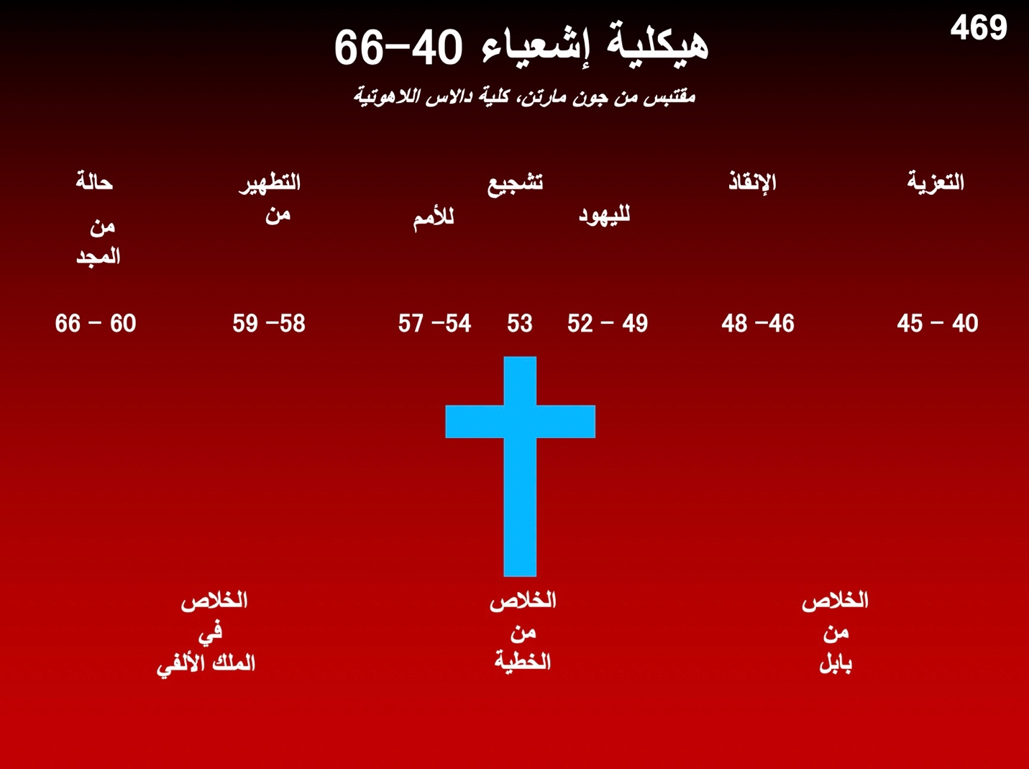
هيكلية إشعياء 40-66

